|  |  |  |
| --- | --- | --- |
|  |  | УТВЕРЖДАЮ |
|  |  | Руководитель образовательной программы  ________________ Сергеева Е. Г.  «____» _____________ 20__ г.  М.П. |

**ТЕХНИЧЕСКОЕ ЗАДАНИЕ**

на разработку

________информационной системы по учёту автотранспортных происшествий ________

|  |  |  |
| --- | --- | --- |
| СОГЛАСОВАНО |  | СОГЛАСОВАНО |
| Колледж ВятГУ  ________________ Абрамовский А.А.  «____» _____________ 20__ г.  М.П. |  | Руководитель УП  ________________ Долженкова М. Л.  «____» _____________ 20__ г. |
| СОГЛАСОВАНО |  |
| Колледж ВятГУ  ________________ Сюткин А.А.  «____» _____________ 20__ г.  М.П. |  |
|  |  |
|  |  |

2024

Содержание

Введение 3

1 Термины и определения 4

2 Перечень сокращений 5

3 Основные сведения о разработке 6

3.1 Наименование разработки 6

3.2 Цель и задачи 6

3.3 Сведения об участниках разработки 6

3.4 Сроки разработки 6

3.5 Назначение разработки 7

4 Описание предметной области 8

4.1 Аналог №1 9

4.2 Аналог №2 10

4.3 Аналог №3 11

5 Требования к результатам разработки 12

5.1 Требования к пользовательскому интерфейсу 12

5.2 Правила к показателям назначения 17

5.3 Требования к функциональным характеристикам 17

5.4 Требования к видам обеспечения 18

5.4.1 Требования к математическому обеспечению 18

5.4.2 Требования к информационному обеспечению 18

5.4.3 Требования к численности и квалификации персонала 18

5.4.4 Требования к форматам хранения данных 18

5.4.5 Требования к организационному обеспечению 18

5.4.6 Требования к техническому обеспечению 18

5.4.7 Дополнительные требования 19

5.4.8 Требования к транспортабельности 19

5.4.9 Защита от влияния внешнего воздуха 19

5.5 Требования к надежности 20

5.6 Требования к безопасности 20

5.7 Требования к патентной чистоте 21

5.8 Требования к перспективам развития 22

6 Состав и содержание работы 23

7 Порядок разработки 24

7.1 Порядок разработки 24

7.2 Этапы разработки 25

8 Требования к документированию 26

9 Требования к приемно-сдаточным испытаниям 27

# Введение

Данный документ является техническим заданием для приложения «Информационная система по учёту автотранспортных происшествий», в котором описаны общие сведения о разработке, описание предметной области, требования к системе, функциям.

Документ предназначен для:

* разработчика приложения. Документ необходим разработчику с целью определения требований заказчика к проекту: описание функциональных требований, особенности архитектуры, используемые инструменты, технологии, сроки сдачи проекта и объем работы. Опираясь на техническое задание, разработчик исполняет конкретно поставленные задачи;
* членов приёмно-сдаточной комиссии. Техническое задание используется приемно-сдаточной комиссией с целью оценки на соответствие готового продукта заранее утвержденным требованиям. Приемно-сдаточная комиссия использует документ для того, чтобы проверить, что все функциональные, технические и дизайнерские требования были удовлетворены;
* заказчика. Техническое задание необходимо заказчику с целью определения требований к проекту и контроля над процессом его создания. Оно помогает заказчику понять, что он получит в результате работы и какие функции и возможности будут доступны в готовом продукте. Техническое задание позволяет заказчику убедиться, что проект соответствует его требованиям и ожиданиям, и что работы выполняются в соответствии с установленным бюджетом и графиком.

# Термины и определения

Документ содержит следующие термины и определения:

* интерфейс – набор инструментов, который позволяет пользователю взаимодействовать с программой.

# Перечень сокращений

ИС – Информационная система;

БД – База данных;

СУБД – Система управления базами данных.

# Основные сведения о разработке

## Наименование разработки

Наименование разработки: информационная система по учёту автотранспортных происшествий.

## Цель и задачи

Целью разработки является создание приложения «Информационная система по учёту автотранспортных происшествий» в соответствии с требованиями и ограничениями, описанными в данном документе.

Для достижения поставленной цели необходимо выполнить следующие задачи:

* определить требования к приложению;
* спроектировать архитектуру приложения;
* разработать пользовательский интерфейс;
* протестировать функциональность;
* отладка приложения;
* оптимизировать ИС;
* написать пакет необходимой информации;
* приемно-сдаточные испытания.

## Сведения об участниках разработки

Исполнителями проекта являются студены Колледжа ВятГУ: Абрамовский Артём Александрович и Сюткин Андрей Андреевич.

Заказчиком настоящей работы является коллектив преподавателей ФГБОУ ВО «Вятского государственного университета» (Колледжа ВятГУ):

* Руководитель учебной практики, Долженкова М.Л.
* Руководитель образовательной программы, Сергеева Е.Г.

## Сроки разработки

Разработка программного продукта должна быть осуществлена с 01.10.2024 до 01.12.2024.

## Назначение разработки

Разрабатываемая информационная система предназначена для отслеживания и учета автотранспортных происшествий, включая информацию о дате и времени, месте происшествия, описании, участниках и деталях. В ИС предусмотрены возможности ввода, просмотра и изменения данных инспекторами. Как результат, приложение для учета автотранспортных происшествий повышает эффективность работы, обеспечивает удобный учет и анализ событий для инспекторов ГИБДД.

# Описание предметной области

Информационная система по учёту автотранспортных происшествий – это информационная система, предназначенная для эффективного управления и оптимизации процессов, связанных с хранением, каталогизацией и предоставлением доступа к информационным ресурсам, связанным с автотранспортными происшествиями.

В рамках информационной системы учета автотранспортных происшествий регистрируются все события и данные, связанные с дорожными инцидентами и автотранспортными происшествиями. Это включает в себя информацию о случившихся происшествиях, участниках, фотографиях и других материалах. Каждое происшествие имеет свой уникальный идентификатор, описание и категоризацию, чтобы обеспечить более эффективный поиск и анализ в системе.

Информационная система также включает модули для учёта и управления данными о происшествиях, такие как модуль хранения, каталогизации, поиска и фильтрации, и модуль редактирования. Она отслеживает статус каждого дорожного инцидента, а также документацию, связанную с каждым происшествием. Сотрудники ГИБДД могут легко контролировать и управлять информацией о каждом происшествии, что помогает им в расследовании и анализе.

Основной функцией информационной системы является облегчение работы сотрудникам ГИБДД. Она предоставляет возможность быстрого учёта происшествий, поиска необходимой информации, а также предоставления статистики и отчётов. Инспектор может осуществлять поиск происшествий по id происшествия.

Информационная система помогает сотрудникам ГИБДД легко обрабатывать большой объем информации, оптимизировать задачи учёта и анализа происшествий, сократить временные затраты на обработку и расследование. Она обеспечивает более эффективное управление информацией о дорожных происшествиях, помогая в расследовании и улучшении безопасности на дорогах.

На данный момент существуют следующие аналоги информационной системы по учёту автотранспортных происшествий:

## Аналог №1

Название: «Учёт ДТП».

Рассмотрим внешний вид аналога №1 (Рис. 1):

Рисунок 1 – Внешний вид приложения

К преимуществам аналога можно отнести следующие возможности:

* наличие фотографии транспортного средства;
* наличие фильтрации с помощью категории.

К недостаткам можно отнести следующие возможности:

* интуитивно непонятный интерфейс.

## Аналог №2

Название: «ДПС ГИБДД МВД России».

Интерфейс аналога №2 (Рис. 2):

Рисунок 2 – Внешний вид приложения

К преимуществам можем отнести:

* наличие кнопки поиска;
* наличие возможности редактирования.

Недостатками приложения являются:

* отсутствие кнопки сброса всех данных;
* интуитивно непонятный интерфейс.

## Аналог №3

Название: «Запись о ДТП».

Рассмотрим внешний вид аналога №3 (Рис. 3):

Рисунок 3 – Внешний вид приложения

Преимуществами аналога являются:

* наличие кнопки помощи;
* наличие примечания.

Недостатками приложения являются:

* отсутствие кнопки поиска;
* отсутствие кнопки сброса всех данных.

Вывод: при проектировании и разработке информационной системы необходимо учитывать недостатки представленных аналогов. В результате должна получиться ИС со следующими требованиями:

* актуальный дизайн;
* простота использования для пользователей и сотрудника;
* наличие кнопки сброса всех данных;
* наличие возможности редактирования пользователем.

# Требования к результатам разработки

## Требования к пользовательскому интерфейсу

Ниже представлен прототип начального экрана информационной системы.

Ниже представлена экранная форма для инспектора.

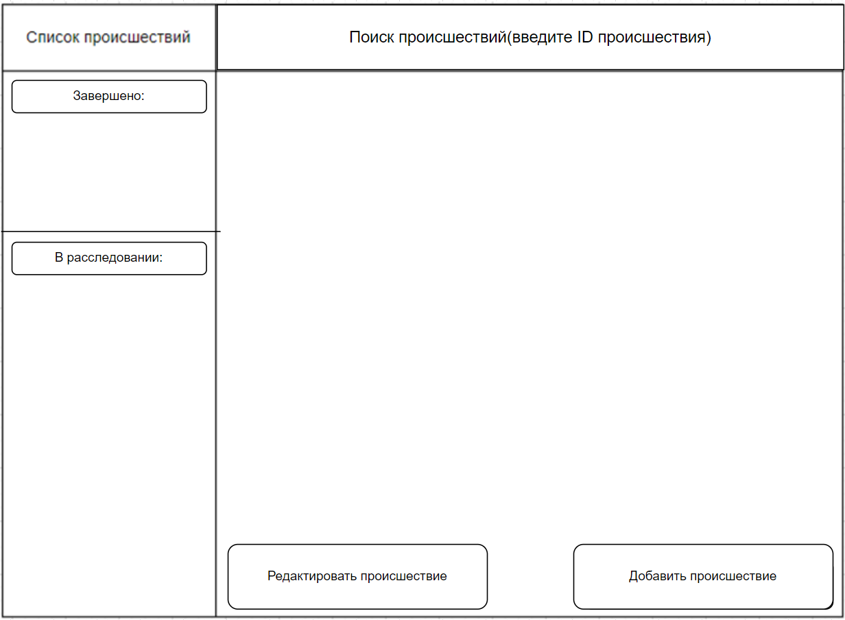

Рисунок 4 – Прототип экранной формы для инспектора

На ней присутствуют следующие элементы:

* в левой верхней части экрана располагается надпись «Список происшествий»;
* ниже располагается поле для списка происшествий, которые являются завершёнными;
* ещё ниже находится поле для списка происшествий, которые находятся в расследовании;
* в правой верхней части экрана находится надпись «Поиск происшествий (введите id происшествия)»;
* ниже находится поле для найденных происшествий;
* в левом нижнем углу расположено поле «Редактировать происшествие»;
* в правом нижнем углу расположено поле «Добавить происшествие».

На рисунке 5 представлена экранная форма, которая следует после нажатия кнопки «Добавить происшествие» инспектором.

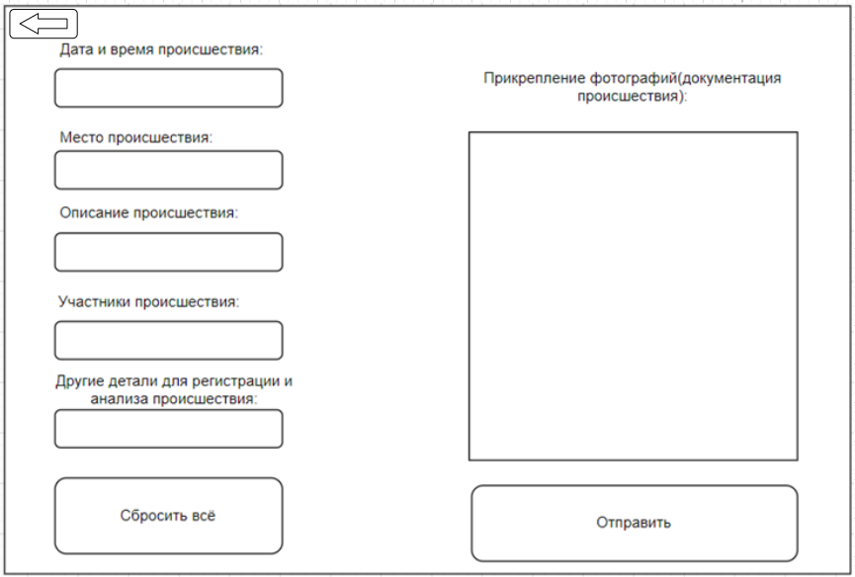

Рисунок 5 – Прототип экранной формы для регистрации нового автотранспортного происшествия

На ней присутствуют следующие компоненты:

* в левом верхнем углу кнопка, для возвращения на предыдущую форму;
* в верхней части в левом углу надпись «Дата и время происшествия»;
* ниже расположено поле для ввода даты и времени происшествия;
* ниже находится надпись «Место происшествия»;
* ниже расположено поле для ввода адреса места происшествия;
* ниже находится надпись «Описание происшествия»;
* ниже расположено поле для ввода информации о происшествии;
* ниже находится надпись «Участники происшествия»;
* ниже расположено поле для ввода информации о участниках происшествия;
* ниже находится надпись «Другие детали для регистрации и анализа происшествия»;
* ниже расположено поле для ввода дополнительной информации;
* ниже находится поле «Сбросить всё»;
* в верхнем правом углу надпись «Прикрепление фотографий (документация происшествия)»;
* ниже расположено поле для загрузки фотографий происшествия;
* в правом нижнем углу находится кнопка «Отправить».

На рисунке 6 представлена экранная форма, которая следует после нажатия кнопки «Редактировать происшествие» инспектором.

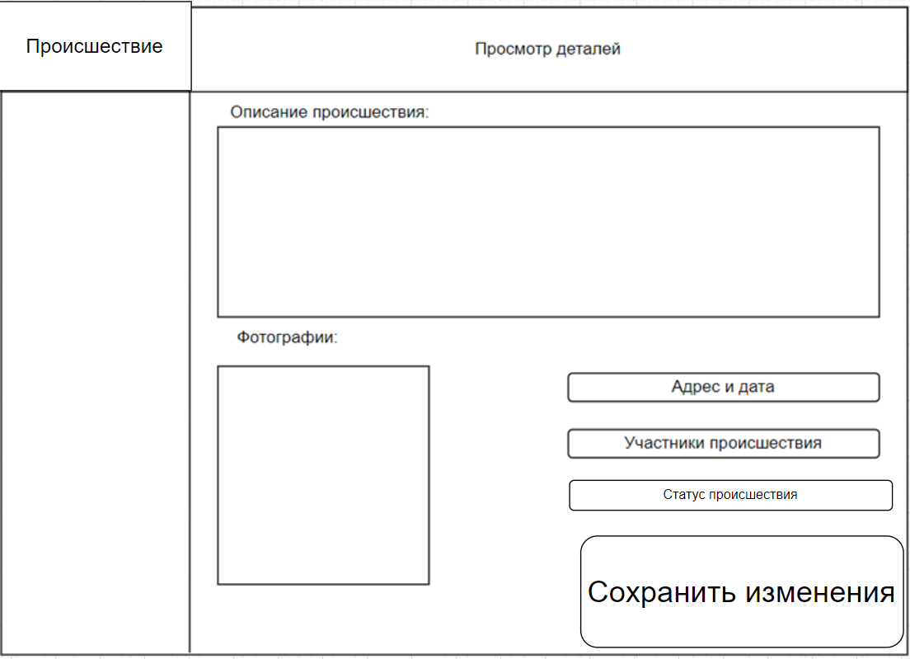

Рисунок 6 – Прототип экранной формы редактирования происшествия инспектором

На экране присутствуют следующие элементы:

* в левом верхнем углу расположена надпись «Происшествие»;
* в правом верхнем углу находится надпись «Просмотр деталей»;
* ниже находится надпись «Описание происшествия»;
* ниже поле просмотра описания происшествия;
* ниже расположена надпись «Фотографии»;
* в левом нижнем углу поле для просмотра фотографий;
* в правом углу находится поле адреса и даты;
* ниже расположено поле участников происшествия;
* ниже находится поле статуса происшествия
* в правом нижнем углу находится поле сохранения изменений.

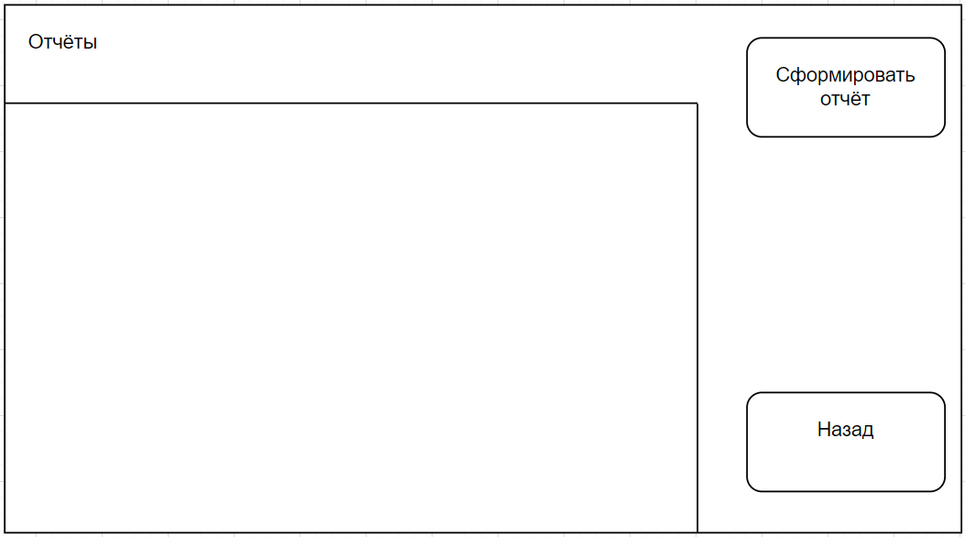

Рисунок 7 – Прототип экранной формы создания отчётов

На экране присутствуют следующие элементы:

* в левом верхнем углу находится надпись «Отчёты»;
* ниже находится поле для вывода сформированных отчётов;
* в правом верхнем углу находится кнопка «Сформировать отчёт»;
* в правом нижнем углу находится кнопка «Назад».

## Правила к показателям назначения

Информационная система должна соответствовать следующим требованиям к показателям назначения:

В процессе разработки должен быть реализован один вид пользователя: инспектор.

## Требования к функциональным характеристикам

В приложении должны быть реализованы следующие функции:

* создание записей о происшествиях, включая дату, время, место, участников;
* описание происшествия с указанием его характеристик, таких как тип происшествия и степень тяжести;
* возможность установки статуса происшествия (в расследовании, завершено);
* возможность вывода происшествия на экран по его id;
* интуитивно понятный пользовательский интерфейс для удобного ввода и просмотра данных.

## Требования к видам обеспечения

В данном разделе перечислены требования к видам обеспечения разрабатываемого приложения.

### Требования к математическому обеспечению

Информационная система ведёт отслеживание происшествий за определённый период .

### Требования к информационному обеспечению

Информационная система должна соответствовать следующим требованиям:

* ИС должна быть разработана на основе современных информационных технологий;
* ИС должна быть способной обрабатывать большие объемы данных;
* ИС должна иметь высокую надежность и доступность.

### Требования к численности и квалификации персонала

Требования к численности и квалификации персонала не предъявляются.

### Требования к форматам хранения данных

Информационная система должна соответствовать следующим требованиям:

Информационная система по учёту автотранспортных происшествий должна быть разработана с помощью СУБД SQLite.

### Требования к организационному обеспечению

Требования к организационному обеспечению не предъявляются.

### Требования к техническому обеспечению

ИС должна запускаться на персональных компьютерах, обладающих следующими минимальными характеристиками:

* программное обеспечение: операционная система Windows 10;
* устройство вывода: монитор;
* устройство ввода: компьютерная мышь.

### Дополнительные требования

Дополнительные требования не предъявляются.

### Требования к транспортабельности

Требования к транспортабельности не предъявляются.

### Защита от влияния внешнего воздуха

Требования к защите от влияния внешнего воздуха не предъявляются.

## Требования к надежности

Информационная система должна соответствовать следующим требования:

* каждый элемент интерфейса должен быть рабочим, срабатывать при нажатии, что бы не возникало проблем с использованием;
* интерфейс должен четко отображать все компоненты приложения на экране;
* регулярные тестирования ИС на выявление ошибок и их исправление для гарантирования стабильного использования;
* организацией бесперебойного питания технических средств;
* регулярным выполнением рекомендаций Министерства труда и социального развития РФ, изложенных в Постановлении от 23 июля 1998 г. «Об утверждении  
  межотраслевых типовых норм времени на работы по сервисному обслуживанию  
  ПЭВМ и оргтехники и сопровождению программных средств».

## Требования к безопасности

Разрабатываемая в рамках настоящей работы информационная система должна обеспечивать защиту от утечки персональных данных.

## Требования к патентной чистоте

Система должна отвечать требованиям к патентной чистоте согласно действующему законодательству Российской Федерации.

## Требования к перспективам развития

Требования к перспективам развития заключаются в доработке, имеющейся ИС:

* улучшение графического интерфейса повысит привлекательность информационной системы для пользователей, усилит её имидж;
* расширение функциональных требований – добавление новых функций и возможностей ИС.

# Состав и содержание работы

Работа над информационной системой состоит из следующих этапов:

* настройка рабочего окружения;
* написание кода программы;
* доработка программы;
* подготовка эксплуатационной документации.

# Порядок разработки

## Порядок разработки

Разработка ИС должна быть проведена в четыре стадии:

Разработка технического задания;

Рабочее проектирование;

Реализация;

Внедрение.

Работы проводятся стадиями, описанными в таблице 1.

Таблица 1 – Стадии разработки проекта

|  |  |  |
| --- | --- | --- |
| № стадии | Наименование стадии | Описание |
| 1 | Разработка ТЗ | Стадия разработки технических спецификаций для ИС включает определение требований и функциональных возможностей ИС. |
| 2 | Проектирование | Данная стадия предполагает создание пользовательского интерфейса, который предполагает взаимодействие между частями ИС. А также проектирование базы данных, которая будет служить основой информационной системы. Структура БД проектируется с учетом конкретных потребностей системы. |
| 3 | Реализация | Данная стадия включает в себя написание фактического кода для ИС, на основе дизайна и заявленных требований, изложенных на предыдущих этапах. |
| 4 | Тестирование | Стадия тестирования включает в себя выявление и последующее исправление, обнаруженных ошибок. |

## Этапы разработки

Этапы разработки содержания работ представлены в Таблице 2.

Таблица 2 – Этапы разработки

|  |  |  |  |  |
| --- | --- | --- | --- | --- |
| № этапа | Наименование этапа | Длительность | Состав работ | Результат |
| 1 | Настройка рабочего окружения | 1 неделя | Выбор языка программирования;  выбор IDE, в которой будет разрабатываться приложение;  выбор библиотек языка программирования | Готовое к написанию кода рабочее место |
| 2 | Техническое задание | 1 неделя | Поиск аналогов;  написание предметной области;  написание функциональных характеристик | Техническое задание |
| 3 | Проектирование | 3 недели | В ходе работ должна быть спроектирована утверждена структура программного обеспечения и структура БД | Структура БД |
| 4 | Написание кода программного обеспечения | 1 месяца | Написание прототипа;  написание готового приложения | Программное обеспечение |
| 5 | Тестирование программы | 3 недели | Протестировать программу на основе методики тестирования | Список недоработок и ошибок в работе программного обеспечения |
| 6 | Доработка программы | 3 недели | Исправление ошибок, выявленных в ходе тестирования | ИС, соответствующая требованиям технического задания, работающая без ошибок и сбоев. |
| 7 | Подготовка эксплуатационной документации | 2 недели | Написание руководства пользователя | Готовый проект |

# Требования к документированию

Документирование должно быть обязательным для всех этапов проекта, начиная с его разработки до установки и тестирования;

техническое задание должно быть четким и понятным, чтобы все участники проекта могли понимать его содержание без дополнительных разъяснений;

документирование должно быть организовано логически и систематически, чтобы информация была структурированной и удобной для чтения;

в техническом задании должны быть учтены все требования и спецификации, которые необходимы для успешного выполнения проекта;

техническое задание должно быть согласовано со всеми участниками проекта, чтобы избежать недопонимания и ошибок в работе;

если в процессе выполнения проекта возникают новые требования или изменения, документация должна быть обновлена, чтобы отразить эти изменения.

# Требования к приемно-сдаточным испытаниям

Ниже представлены требования к приемно-сдаточным испытаниям:

* определение цели и области применения;
* разработка плана испытаний;
* определенные критерии оценки;
* подготовка среды испытаний;
* предоставление пакета документации;
* проверка соответствия требованиям;
* утверждение результатов.